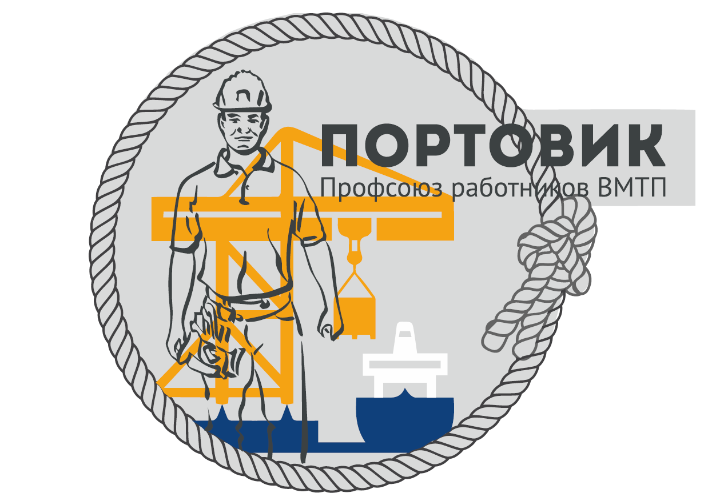 | ПРОФСОЮЗ ПОРТОВИК  TRADE UNION PORTOVIK  Приморская региональная общественная организация независимого профсоюза работников морских портов «Портовик»
690065, г. Владивосток, ул. Стрельникова, 9  Тел. 8(423) 230-21-12 (вн. 33311)  E-mail: NShamaeva@fesco.com |  | 9, Strelnikova Str., Vladivostok, 690065, Russia  Тел. 8(423) 230-21-12 (вн. 33311)  E-mail: NShamaeva@fesco.com

ОБЪЯВЛЕНИЕ
Уважаемые сотрудники!

Для того чтобы вступить в профсоюз, Вам необходимо заполнить 2 заявления, размещенные на внутреннем Интернет-сайте в разделе профсоюз «Портовик» на вкладке «Документы».
Заполненные заявления можно передать лично председателю профсоюза (рабочее место: к. 601, Управление КТ), а также через ячейку «Портовик», которая находится в здании Управления по адресу: ул. Стрельникова, 9.
В случае отсутствия доступа к электронной почте, Вы также можете лично заполнить заявление по адресу: ул. Стрельникова, 9, каб. 303.
По всем рабочим вопросам Вы также можете обратиться к председателю профсоюза «Портовик», Ильину Евгению Евгеньевичу, тел. +7-964-454-49-47, +7(423)230-28-37, вн. 33113, EIlyin@fesco.com, к менеджеру профсоюза «Портовик», Максимовой Олесе Николаевне, тел. +7(968)165-13-94, +7(423)230-21-12, вн. 33402, omaksimova@fesco.com.

